
CALC base
ver. 5.0.4

Indice generale
1.Gestione del foglio di calcolo 1
1.1.Nuovo foglio elettronico 1
1.2.Salvataggio del foglio elettronico 3
2.L'interfaccia e i componenti dello schermo 4
2.1.Modalità di visualizzazione del foglio 5
3.Celle 6
3.1.Gestione di righe e colonne 6
3.2.Inserimento di Testo e numeri, uso del trascinamento 7
3.3.Unione celle 8
3.4.Cerca e sostituisci 8
4.Fogli di lavoro 9
5.Formattazione 10
5.1.Clona formattazione 12
5.2.Formattazione condizionata 13
6.Le Formule e le Funzioni (Operazioni logico-aritmetiche) 14
6.1.Le formule 14
6.2.Le funzioni 15
7.Gestione dati su foglio di lavoro 17
7.1.Filtro automatico 17
7.2.Ordinamento 18
8.Grafici 19
9.Stampe 20

Gestione del foglio di calcolo

Nuovo foglio elettronico
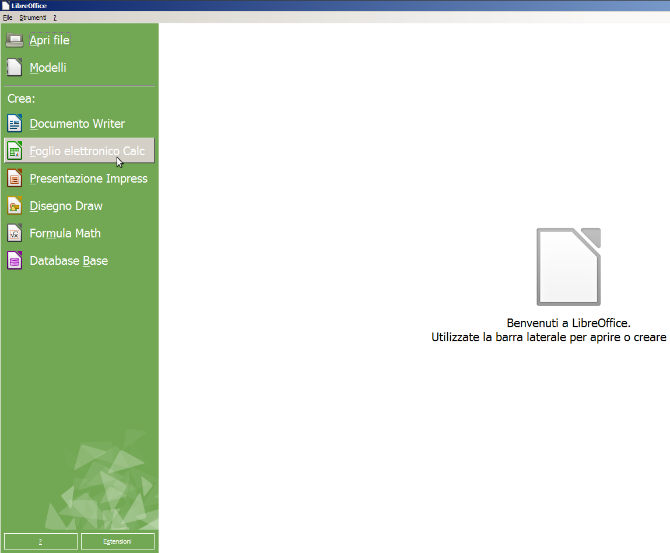
Schermata di apertura di LibreOffice; per aprire un nuovo foglio elettronico si clicca sul bottone "Foglio elettronico Calc”
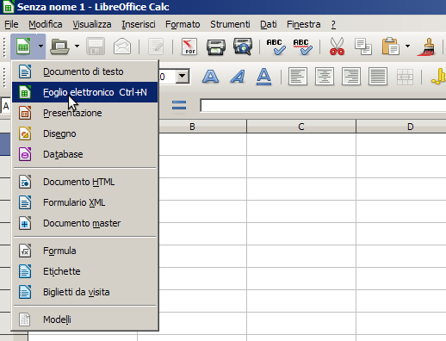
Oppure dalla Barra degli strumenti si clicca sull'icona "Foglio elettronico"; da tastiera: CTRL+N
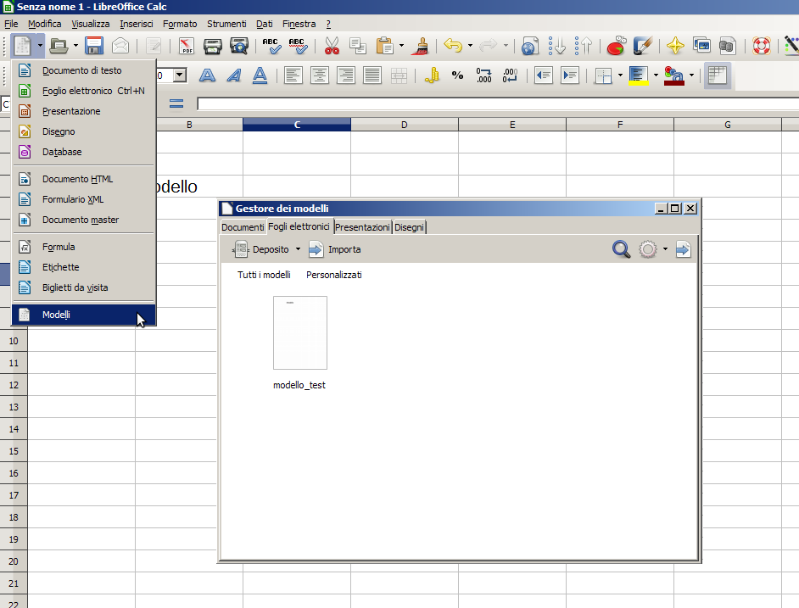
Creazione di una nuova cartella di lavoro da modello: File > Nuovo > Modelli, oppure icona della Barra degli strumenti Nuovo > Modelli

Salvataggio del foglio elettronico
Il salvataggio, è possibile cliccando sull'icona Salva, da File > Salva, o da tastiera Ctrl+S. Per rinominare o cambiare formato selezionare: File > Salva con nome
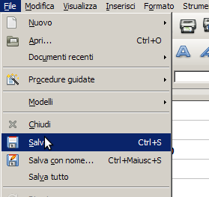
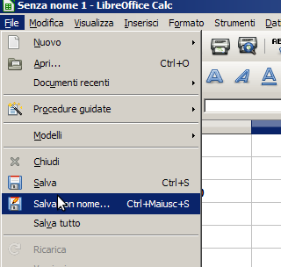
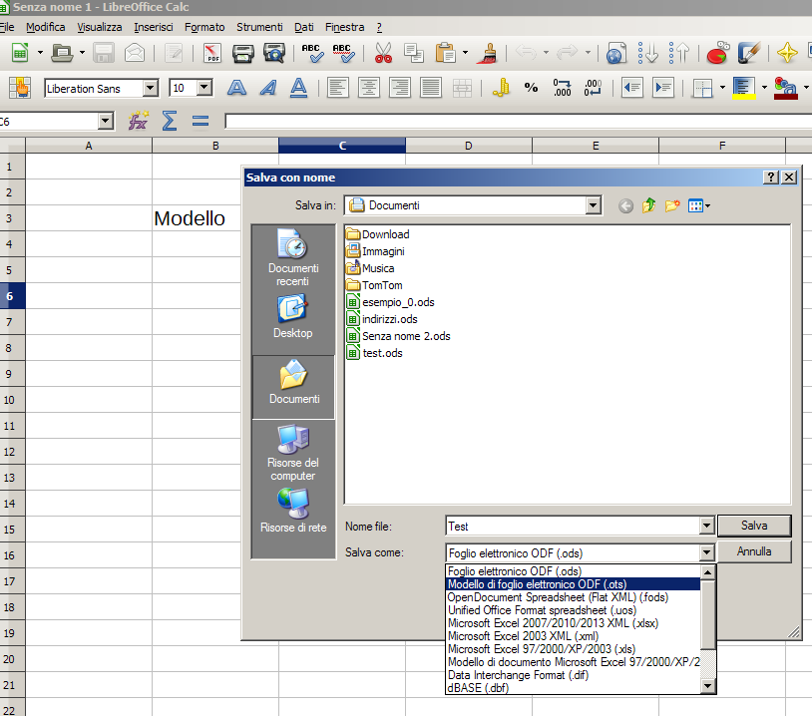

L'interfaccia e i componenti dello schermo
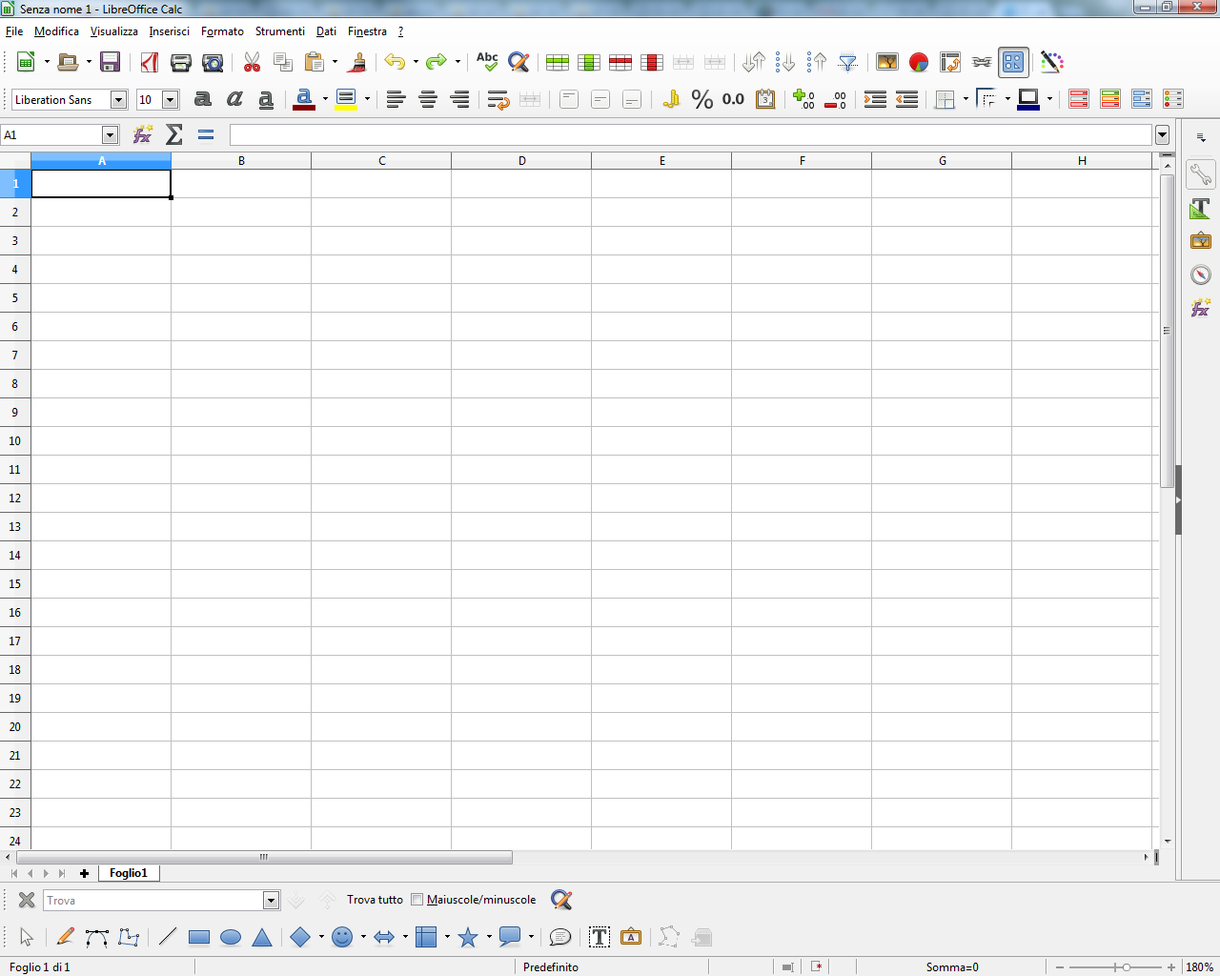
Barra del titolo: contiene il nome del documento e del programma
Barra dei menù: svolge azioni dai menù
Barra degli strumenti: per fare operazioni dalle icone
Barra della formula
Righe
Colonne
Cella
Barra di stato: contiene il numero del foglio, il numero totale dei fogli, lo stile, le informazioni sul documento attivo, la barra zoom

Modalità di visualizzazione del foglio
Il foglio può essere visualizzato in due modalità: Normale e Anteprima di impaginazione.
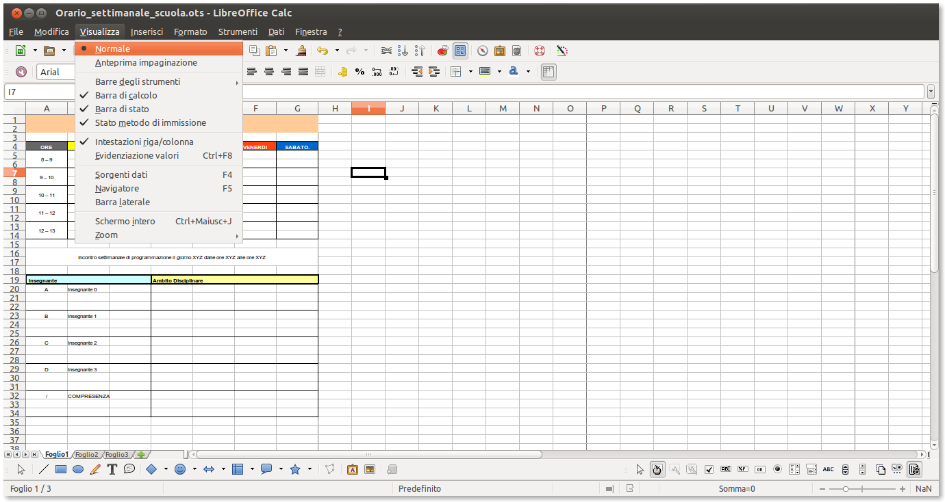
Visualizzazione Normale
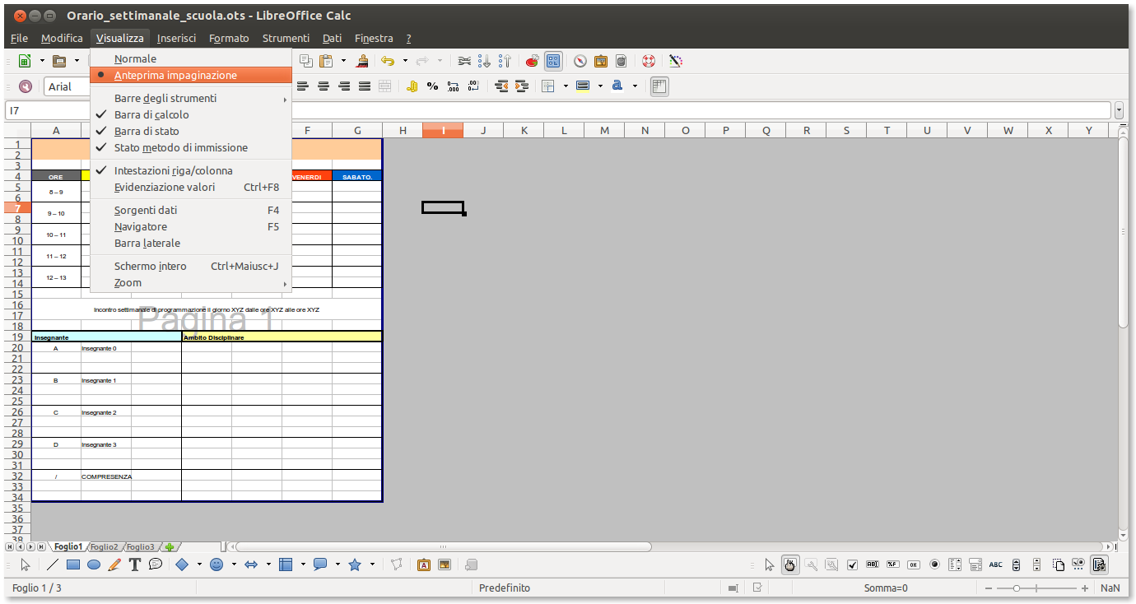
Visualizzazione Anteprima di impaginazione; è utile per visualizzare le aree di stampa

Celle

Gestione di righe e colonne
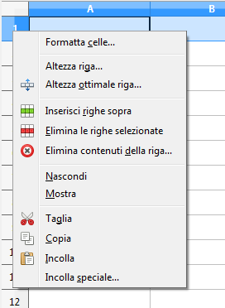
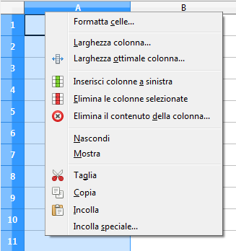
Posizionandosi sull'intestazione di riga o colonna, con il tasto destro del mouse è possibile inserire, eliminare, nascondere, mostrare righe e colonne. È possibile anche cancellare solo il contenuto delle celle selezionate.

Inserimento di Testo e numeri, uso del trascinamento
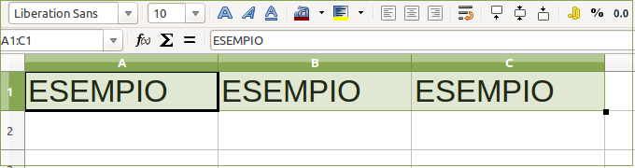
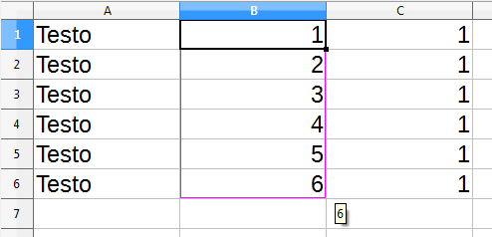
Quadratino di riempimento

Per copiare il contenuto di una cella automaticamente in altre adiacenti si trascina (in orizzontale o in verticale) la cella da ricopiare utilizzando il quadratino di riempimento. Questo funziona anche con le formule. Per i numeri e le date il valore aumenterà progressivamente, il testo, invece, verrà ripetuto automaticamente. Se si vuole copiare anche i numeri o le date senza eseguire la sequenza basta trascinare il quadratino di riempimento tenendo premuto CTRL.

Unione celle
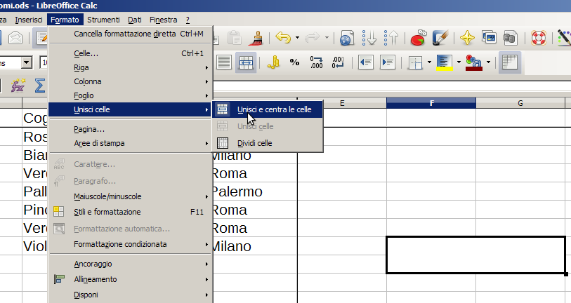
Da Menù > Formato > Unisci celle, è possibile unire due o più celle attigue, dallo stesso Menù è possibile dividere celle precedentemente unite

Cerca e sostituisci
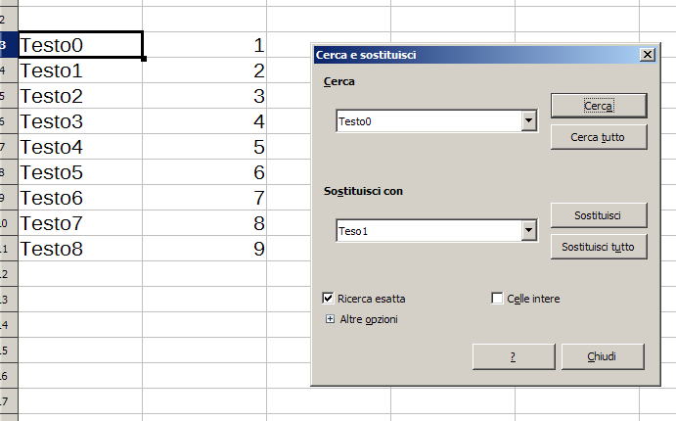
Menù > Modifica > Trova e sostituisci, si apre la finestra di ricerca nella quale è possibile inserire il dato da cercare ed eventualmente sostituire

Fogli di lavoro
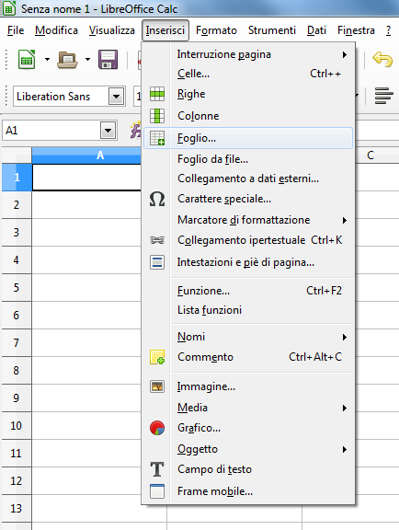
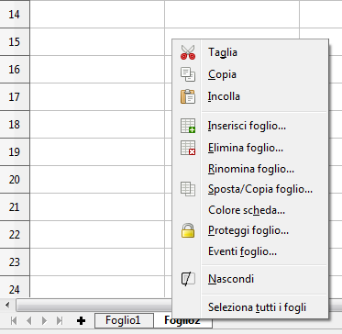
Per inserire un nuovo foglio di lavoro Menù > Inserisci > Foglio, oppure + nella barra "fogli" in basso, selezionando il foglio e cliccando con il destro del mouse è possibile rinominare, nascondere, colorare ecc... la scheda del foglio.
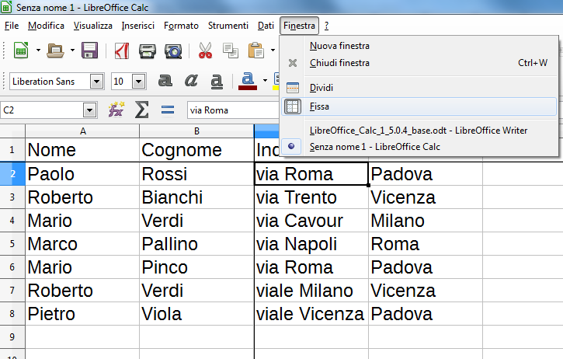
Da Menù > Finestra > Fissa, è possibile fissare le righe e le colonne sopra e a sinistra della cella selezionata, questo da modo di scorrere le grandi quantità di dati sia orizzontalmente che verticalmente mantenendo visibili le intestazioni; per sbloccare le righe e le colonne precedentemente fissate basta ricliccare su “fissa”: questo modo è detto anche “Visualizzazione facilitata”.
Da Menù > Finestra > Dividi, è possibile dividere il foglio in più finestre, allo stesso modo ricliccando su “Dividi“ si torna alla situazione iniziale.

Formattazione
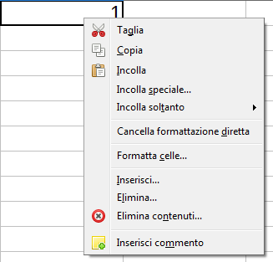
Da Menù > Formato > Celle, oppure tasto destro del mouse > Formatta celle
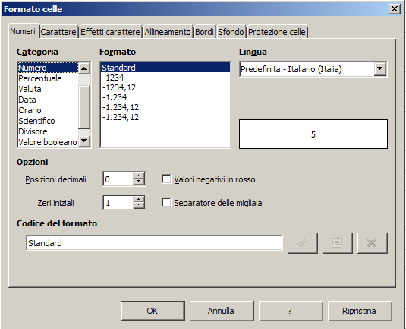
Attraverso le schede che compaiono è possibile scegliere il formato della cella (numerico, testo, data, ecc.), l’allineamento (con la possibilità di impostare il testo contenuto con a capo automatico all’interno della cella), il tipo di carattere, di bordo e di sfondo.
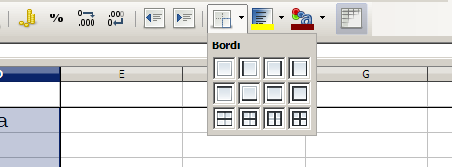
La modifica dei bordi della griglia, colore del carattere e celle è possibile anche dalla barra degli strumenti
Per applicare la formattazione desiderata ad una cella o ad un intervallo di celle, occorre selezionarle e utilizzare i pulsanti della barra di formattazione, in gran parte simili a quelli di Writer. Quelli particolari di Calc sono:
Imposta lo scorrimento del testo automatico (a capo automatico)
Imposta l'allineamento verticale delle celle
Imposta il formato valuta (euro)
Imposta il formato percentuale (2 cifre decimali)
Imposta il formato numero (2 cifre decimali)
Imposta il formato data (gg/mm/aa)
Aumenta il numero di decimali visualizzati nella cella
Diminuisce il numero di decimali visualizzati nella cella
Consente la scelta del bordo per le celle
Consente la scelta dello stile del bordo per le celle
Consente la scelta del colore del bordo per le celle

Clona formattazione
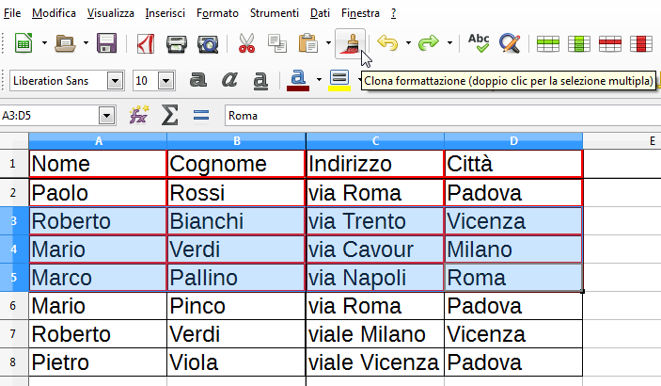
Per copiare la formattazione delle celle si può usare il tasto "Clona formattazione" (o Copia formato); selezionare le celle da cui copiare, cliccare sul tasto con il "pennello", quindi selezionare le celle dove incollare il formato
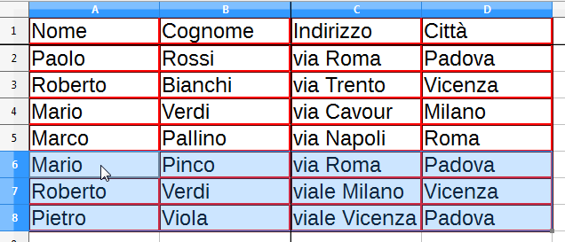
Celle dopo il "Clona formattazione"

Formattazione condizionata
La formattazione condizionata definisce stili di formato in relazione a determinate condizioni.
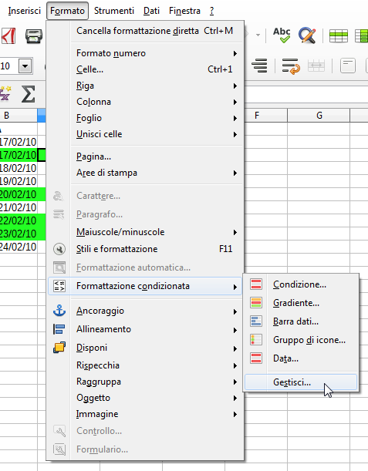
Menù Formato > Formattazione condizionata > Gestisci
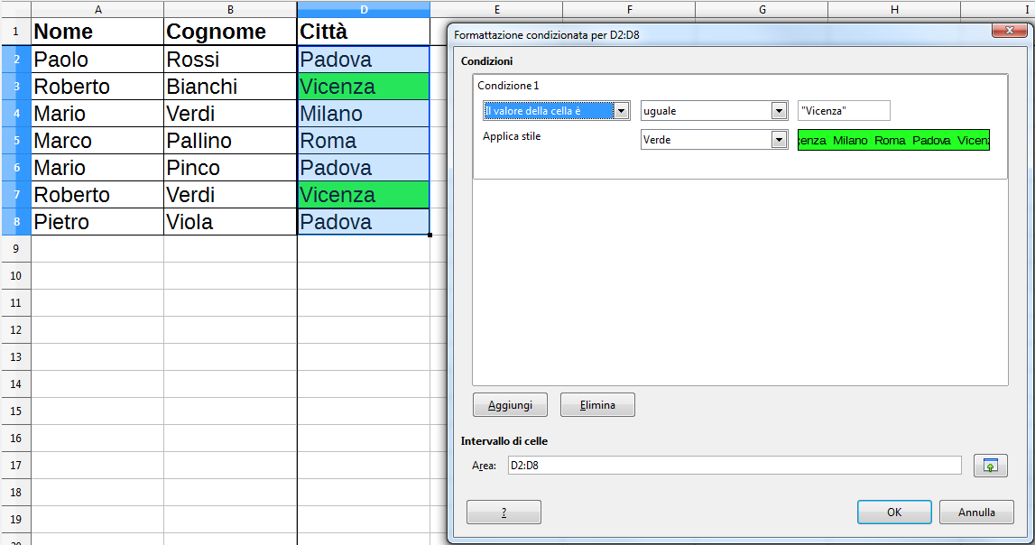
Si apre la finestra di dialogo Gestisci formattazione condizionata, in cui potete aggiungere, modificare o rimuovere le formattazioni condizionate. Nel caso in cui abbiate definito una formattazione condizionata su un'area di celle e provate ora a definirne una nuova su una parte di essa, comparirà un messaggio di avviso che vi richiederà conferma della modifica della formattazione condizionata esistente
(sull'intera area) o se volete definirne una nuova, sovrapponendola (sull'area selezionata).

Le Formule e le Funzioni (Operazioni logico-aritmetiche)

Le formule
Le formule sono istruzioni utilizzate per calcolare il valore di una cella. Per inserire una formula, occorre fare clic sulla cella in cui si vuole effettuare il calcolo e digitare il segno di = nella barra della formula, devono seguire il riferimento di cella scritto da tastiera o con un clic sulla cella stessa, l’operatore e il secondo riferimento (ad esempio A1+A2, che somma la prima cella del foglio con la seconda).
Terminata la formula si preme INVIO.
Elenco degli operatori:
+ Somma
- Sottrazione
* Moltiplicazione
/ Divisione
% Percentuale
> Maggiore di
< Minore di
<> Diverso da
& Concatenazione di testo
Come avviene nelle formule matematiche, così anche in Calc, quando si inseriscono delle formule, bisogna tenere presente il significato delle parentesi.
Infatti, ad esempio, la formula: E1+E2*E3 darà come risultato il numero ottenuto moltiplicando E2*E3 sommato a E1. Se, invece, si scrive (E1+E2) *E3, allora si avrà come risultato il numero E1+E2 moltiplicato per E3.
Somma automatica
Tramite questo pulsante, è possibile effettuare la somma di alcuni valori. Basta posizionarsi nella cella in cui si vuole far apparire il risultato e fare un clic su questo pulsante. Automaticamente, Calc sommerà i valori sovrastanti la colonna o i valori della riga che si trova a sinistra della cella selezionata. In presenza di valori sia sopra (colonna) che a sinistra (riga) della cella attiva, saranno selezionati quelle della colonna.
E’ anche possibile stabilire l’intervallo in cui effettuare la somma, andando a modificare quello scritto automaticamente da Calc che compare nella barra della formula, oppure, selezionando l’intervallo e facendo un clic sul pulsante di Somma automatica.

Le funzioni
Questo pulsante permette di inserire calcoli più complessi, in cui compaiono delle funzioni (formule predefinite applicabili ad un insieme di valori).
Calc contiene centinaia di funzioni. Le più comuni sono:
MEDIA: calcola il valore medio di un insieme di celle.
SOMMA: calcola la somma di un insieme di celle
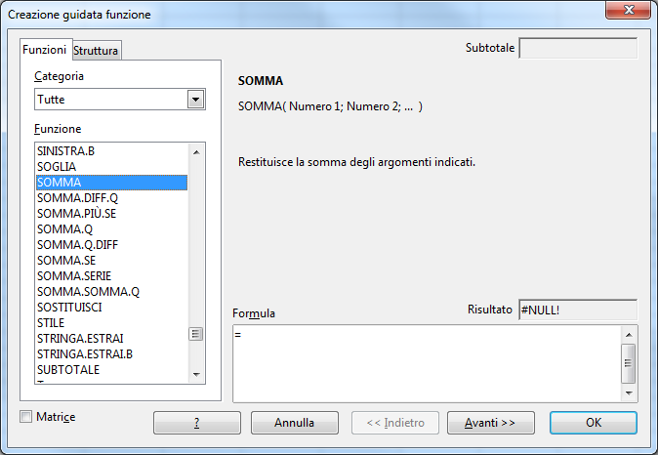
Una volta scelta la funzione desiderata, basta fare un clic su Avanti
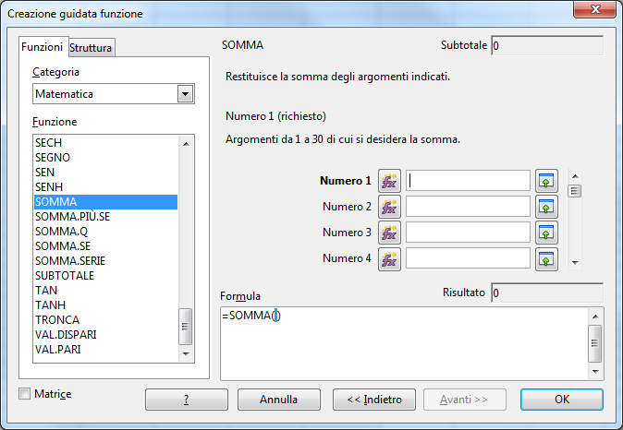
Come si nota dall’immagine, vanno scritti i riferimenti delle celle (per esempio A3 o B2) oppure si scelgono le celle da calcolare cliccando sull'icona presente in fondo a Numero1 e cliccando sulla cella che si vuole selezionare. Terminato l'inserimento della funzione si fa un clic su OK.
Calc dispone di una serie di messaggi di avvertimento che vengono visualizzati nel caso in cui nella formula inserita ci sia un errore.
Questi elencati di seguito sono i più frequenti:
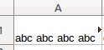
la colonna non è abbastanza larga per visualizzare tutti i valori della cella. In questo caso si tratta solo di un avviso: è sufficiente, pertanto, allargare la colonna o rimpiccolire i caratteri per risolvere il problema.
#VALORE: la formula contiene un operatore non valido: per esempio si sta cercando di sommare numeri e dati testuali
#RIF!: la cella contiene un riferimento a un nome di cella sconosciuto.
#DIV/0!: il divisore di una formula è uguale a zero.
Err.522: viene segnalato come errore se nella formula immessa in una cella si è incluso l’indirizzo della cella stessa tra le celle di riferimento (quello che si definisce un riferimento circolare). Ad esempio, se nella cella C7 si inserisce la formula =SOMMA(C4:C7), significa che uno dei valori da sommare è il risultato stesso e quindi l’operazione viene definita circolare.
NOTE________________________________________________________________________________________________________________________________________________________________________________________________________________________________________________________________________________________________________________________________________________________________________________________________________________________________________________________________________________________________________________________________________________________________________________________________________________________________________________________________________________________________________________________________________________________________________________________________________________________________________________________________________________________________________________________________________________________________________________________________________________________________________
_________________________________________________________________________________

Gestione dati su foglio di lavoro

Filtro automatico
I filtri consentono di operare solo su determinate righe (record) filtrate di un'area dati. Menù > Dati > Filtro
La funzione Filtro automatico vi permette di visualizzare rapidamente solo quei record che contengono la stessa voce in un campo di dati.
Per rimuovere un filtro, in modo da poter rivedere tutte le celle, fate clic all'interno dell'area dove è stato applicato il filtro, poi scegliete Menù > Dati > Filtro > Azzera filtro.
Quando fate una selezione di righe multiple in un'area dove era stato applicato un filtro, questa selezione includerà sia le righe visibili che quelle nascoste dal filtro. Se in seguito applicherete il comando formatta o cancella alle righe selezionate, l'azione sarà applicata solo alle righe visibili. Le righe nascoste non saranno interessate dal comando scelto.
Questo agisce al contrario sulle righe che avete nascosto manualmente con il comando Formato - Righe - Nascondi righe. Le righe nascoste manualmente saranno cancellate quando cancellerete una selezione che le contiene.
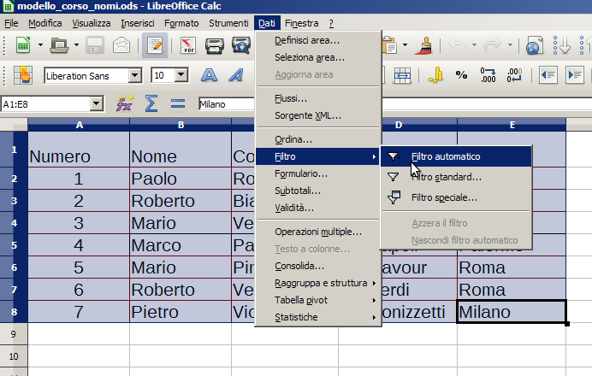
Inserimento del filtro Automatico
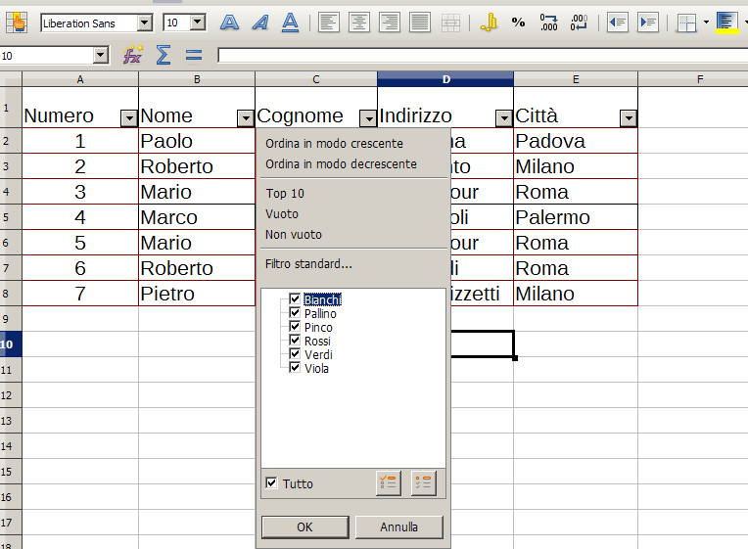
È possibile togliendo e inserendo le spunte, definire i dati visualizzati

Ordinamento
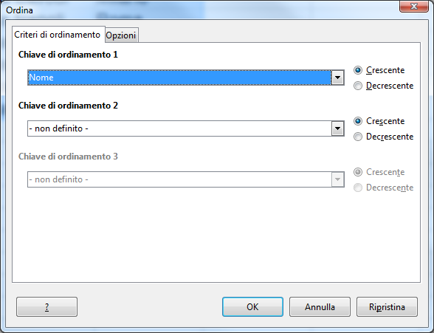
Menù > Dati > Ordina: permette di ordinare i dati secondo le chiavi di ordinamento impostate e di selezionare alcune opzioni come includere le intestazioni di colonna.

Grafici
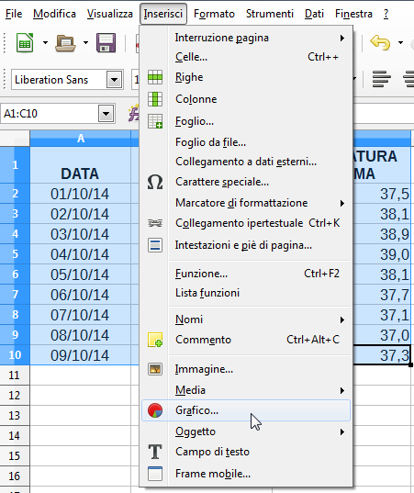
Per creare un grafico si seleziona la tabella dei dati, quindi nel Menù > Inserisci > Grafico
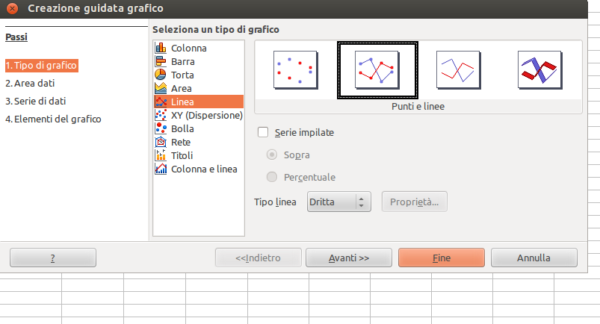
Selezionare il grafico più adatto
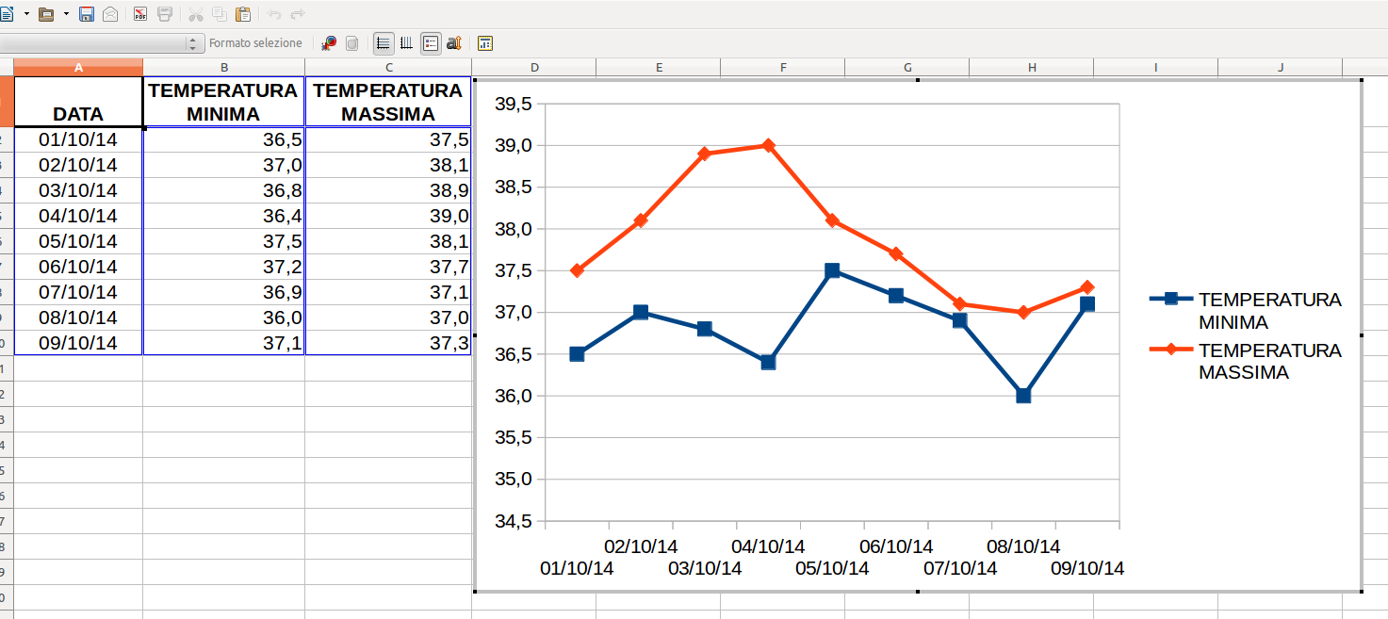
Risultato con l'esempio proposto

Stampe
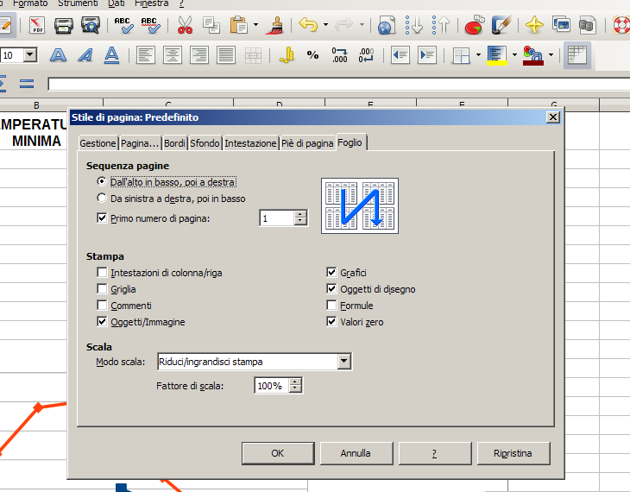
Da Menù > Formato > Pagina, è possibile scegliere e modificare lo Stile di pagina, l'intestazione, il piè di pagina, il bordo, lo sfondo, l'ingrandimento ecc.
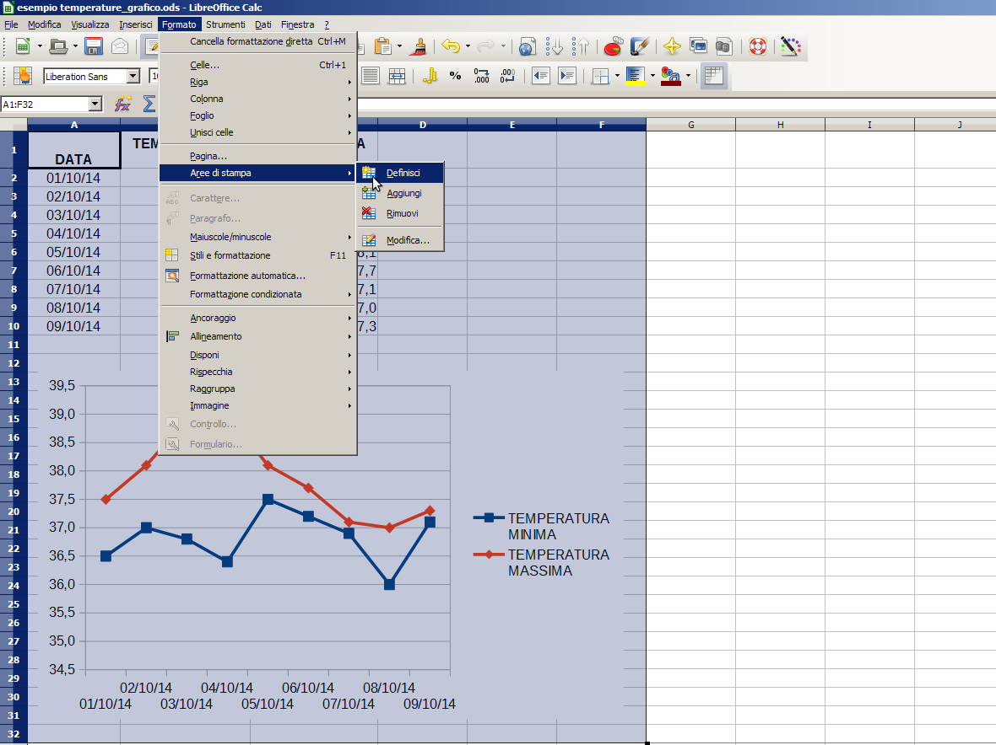
Da Menù > Formato >Aree di stampa, si definiscono, modificano, aggiungono aree di stampa, ovvero l'area del foglio che verrà stampata ed eventuali righe e colonne da ripetere in ogni foglio.

NOTE
----------------------------------------------------------------------------------------------------------------------------------------------------------------------------------------------------------------------------------------------------------------------------------------------------------------------------------------------------------------------------------------------------------------------------------------------------------------------------------------------------------------------------------------------------------------------------------------------------------------------------------------------------------------------------------------------------------------------------------------------------------------------------------------------------------------------------------------------------------------------------------------------------------------------------------------------------------------------------------------------------------------------------------------------------------------------------------------------------------------------------------------------------------------------------------------------------------------------------------------------------------------------------------------------------------------------------------------------------------------------------------------------------------------------------------------------------------------------------------------------------------------------------------------------------------------------------------------------------------------------------------------------------------------------------------------------------------------------------------------------------------------------------------------------------------------------------------------------------------------------------------------------------------------------------------------------------------------------------------------------------------------------------------------------------------------------------------------------------------------------------------------------------------------------------------------------------------------------------------------------------------------------------------------
info@libreitalia.it
nicola.schio@gmail.com
enio@libreitalia.it
All text and image content in this document is licensed under the Creative Commons Attribution-Share Alike 3.0 License (unless otherwise specified). "LibreOffice" and "The Document Foundation" are registered trademarks. Their respective logos and icons are subject to international copyright laws. The use of these therefore is subject to the trademark policy.

